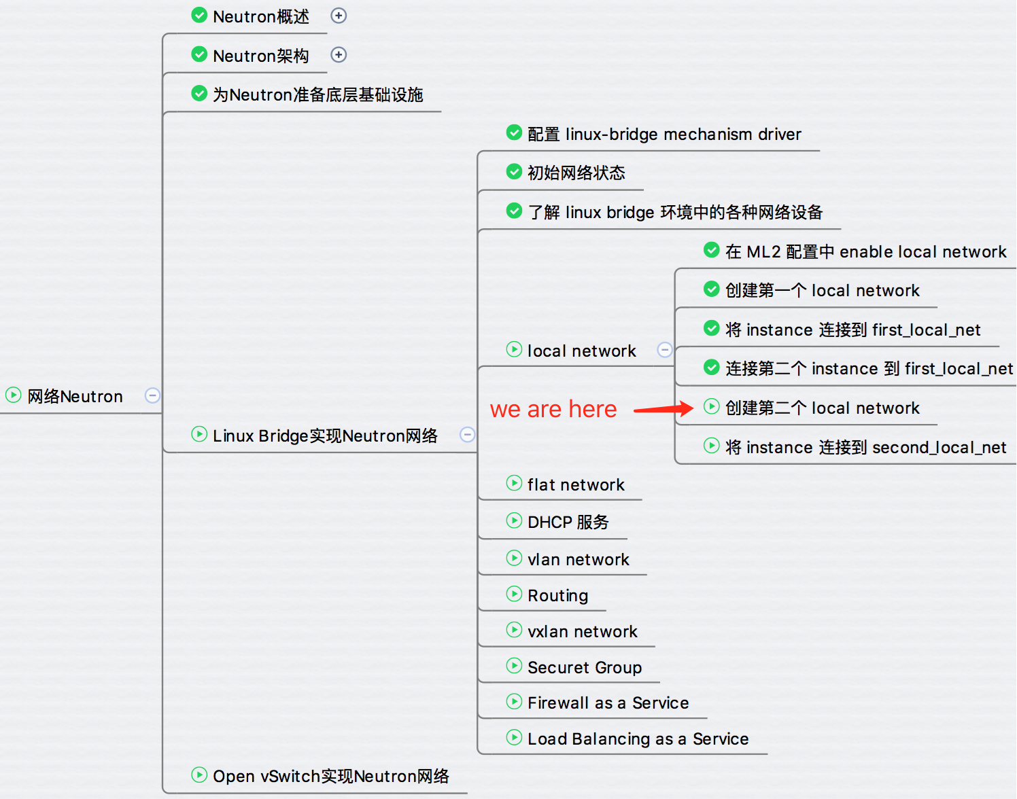

GUI 中有两个地方可以创建 network：

1. **Project -> Network -> Networks**这是普通用户在自己的 tenant 中创建 network 的地方。

**2. Admin -> Networks**  
这是 admin 创建 network 的地方。

前面我们已经用第一种方式创建了 "first_local_net"，本节将以第二种方式创建 local network "second_local_net"。

菜单路径为 Admin -> Networks，此菜单只有 admin 用户才能够访问。

点击 “Create Network” 按钮。

http://7xo6kd.com1.z0.glb.clouddn.com/upload-ueditor-image-20160908-1473292591682007979.jpg

显示创建页面。

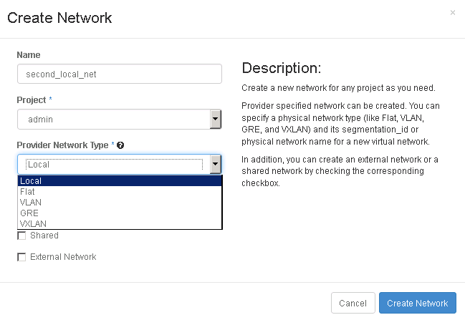

可以看到几个与普通用户创建 network 不同的地方：

1. 可以选择该 network 属于哪个 Project（租户）。
2. 可以选择 network type。
3. 可以指定 network 是否与其他 Project 共享。
4. 可以指定是否为 external network。

可见，这种方式赋予 admin 用户创建 network 更大的灵活性，后面我们都将采用这种方式创建 network。

点击 “Create Network”，second_local_net 创建成功。

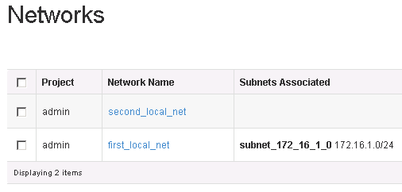

点击 second_local_net 链接，进入 network 配置页面，目前还没有 subnet，点击 “Create Subnet” 按钮。

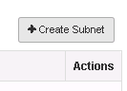

设置 IP 地址为 “172.16.1.0/24”。

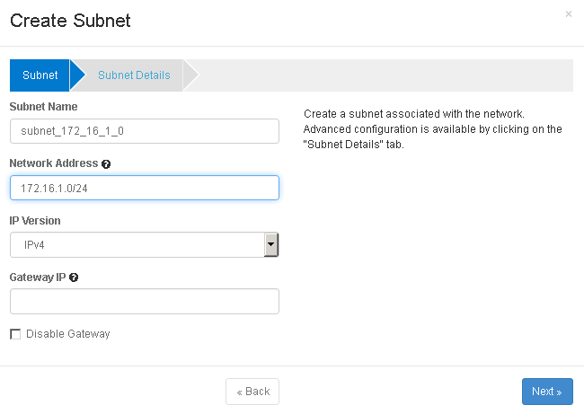

点击 “Next”，设置 IP 地址范围为 172.16.1.101-172.16.1.200。

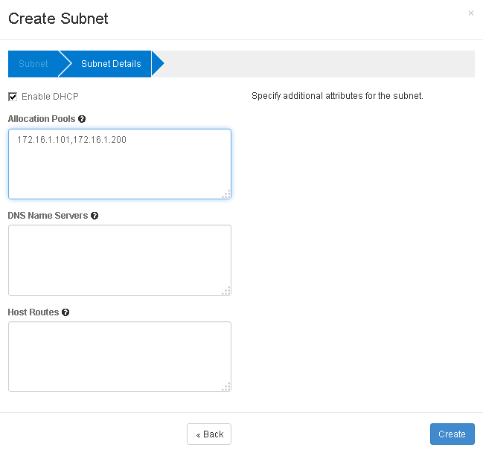

点击 “Create”，subnet 创建成功。

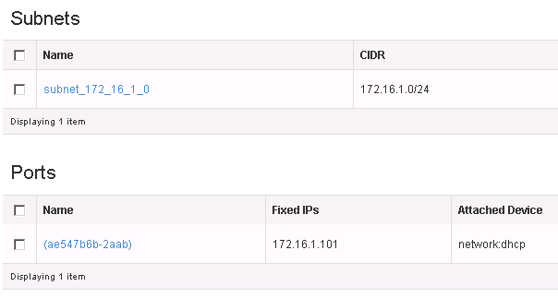

查看控制节点的网络结构，增加了 second_local_net 对应的网桥 brq161e0b25-58，以及 dhcp 的 tap 设备 tapae547b6b-2a。

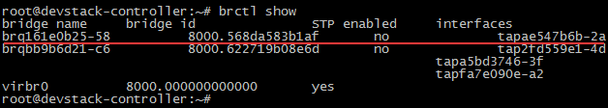

下一节将部署 instance 到 second_local_net 并验证两个 local network 之间的连通性。